Samen uit de kast!
Stel: je staat op het kruispunt waar rechten voor seksuele en religieuze minderheden samenkomen, welke weg zou jij dan inslaan?
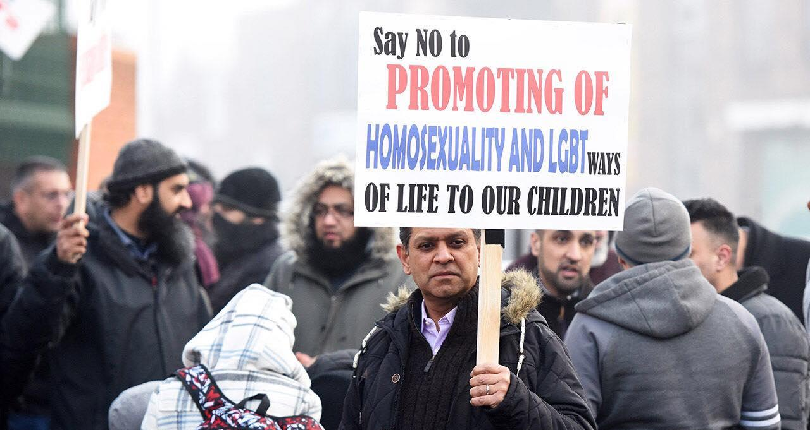
Begin februari moest de Europese Unie op een soortgelijke vraag een antwoord gaan bedenken, toen moslims in Birmingham protesteerden tegen ‘No Outsiders-classes’: hervormde lespakketten voor het basisonderwijs waarbij homoseksualiteit onder de aandacht werd gebracht. De kritiek, voornamelijk afkomstig uit islamitische hoek, leidde tot een afschaffing van het programma.
De deuren staan al open!
Wetenschappers beweren al langer dat dergelijke protesten kenmerkend zijn voor de oplopende spanning tussen voorvechters van homoseksualiteit en conservatieve moslims in Europa. Ze noemen het zelfs de nieuwste ‘culture war’. Gek genoeg lijkt de Europese Unie helemaal niet te luisteren naar de waarschuwingen van deze experts. Sterker nog, de Europese Unie zou volgens sommige onderzoekers zelfs meer aandacht geven aan seksuele dan aan religieuze minderheden!
In deze thesis onderzoek ik daarom of deze geleerden gelijk hebben, door de Europese Unie een spiegel voor te houden. Hoe ziet Europa zichzelf? Zijn seksuele minderheden een belangrijk deel geworden van dit Europese zelfbeeld, belangrijker dan religieuze minderheden? Wat voor gevolgen kan dit hebben voor moslims?
Terug in de tijd
Deze studie heb ik gedaan tijdens mijn opleiding Geschiedenis. Het verleden vormt voor mij dus een sleutel waarmee ik de raadsels van het heden probeer te ontrafelen. Soms kun je dan zelfs voorspellen wat er kan gebeuren in de toekomst. Ik ben voor mijn zoektocht begonnen met bronnen uit 2001, net na de terroristische aanslagen in New York, toen de westerse wereld de oorlog verklaarde aan het terrorisme. Dit is een belangrijk keerpunt geworden, omdat veel mensen vanaf dat moment een verband zijn gaan leggen tussen geweld en extreme vormen van gelovigheid.
De eerste bronnen die ik heb gebruikt, komen van organisaties die onder de vleugels van de Europese Unie werken aan het verbeteren van de positie van homoseksuelen in verschillende landen, waaronder België. Het is me opgevallen dat ze in hun verslagen van evenementen, op hun websites en in de open brieven aan andere instellingen steeds verwijzen naar homoseksualiteit als deel van de Europese identiteit. Dit was niet altijd het geval in Europa, enkele tientallen jaren geleden werden homoseksuelen en lesbiennes nog heel hard aangepakt en zelfs openlijk gediscrimineerd. Ik stel vast dat homoseksualiteit en dus ook het idee dat wij als Europa hebben over wat wel en niet kan op seksueel vlak, is veranderd doorheen de tijd.
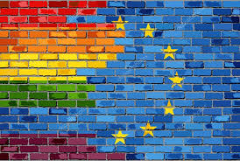
Wat niet verandert, is de macht die Europa heeft op het vlak van normen en waarden wereldwijd. De Europese Unie kan bepalen wat ‘normaal’ is en lijkt haar standaard dan ook op te leggen aan andere regio’s. Zo wil de unie vrije seksualiteitsbeleving, dat je dus openlijk uit de kast kunt komen, zowel in als buiten Europa stimuleren. Dit betekent dat mensen die, bijvoorbeeld omwille van hun geloof, een andere mening hebben over homoseksualiteit, zich moeten aanpassen.
Op de weegschaal
En net daar gaat het mis…de Europese Unie geeft sinds 2001 meer aandacht aan seksuele minderheden en dat gaat ten koste van de vrijheid van (sommige) moslims in Europa. Die moeten hun manier van denken over seksualiteit aanpassen en dat gaat ten koste van hun religieuze vrijheid. Extreemrechtse politieke partijen zoals Vlaams Belang stellen dat homoseksualiteit deel is van ‘onze’ maatschappij en gebruiken dit om mensen met een andere opvatting over seksualiteit, voornamelijk moslims, buiten te sluiten uit onze samenleving. “Jouw vrijheid eindigt waar de mijne begint”, zo klinkt het. Dit komt terug in mijn tweede groep bronnen die ik heb verkregen van verschillende (kleinere) organisaties die opkomen voor homoseksuelen, moslims of zelfs een combinatie van deze twee doelgroepen. Zij stellen dat de Europese Unie door de ongelijke verdeling van haar aandacht juist conflicten tussen beide groepen, zoals in Birmingham, lijkt te versterken.
Ik zie dit probleem als een weegschaal die uit balans is; beide kanten (seksuele- en religieuze minderheden) moeten evenveel aandacht, controle en bescherming krijgen. Hoewel deze kwestie al lange tijd door een grote groep wetenschappers en kleine organisaties in België wordt aangekaart, komt er maar geen antwoord vanuit de Europese Unie. Dit is opmerkelijk omdat uit de talloze documenten is gebleken dat ze op de hoogte zijn van de oplopende spanning tussen strenggelovige moslims en felle voorstanders van homoseksualiteit.
Samen uit de kast!
Zoals je wel zult merken is het een lastige kwestie; beide doelgroepen hebben het recht om naar hun goeddunken te leven, zonder daarbij de ander voor het hoofd te stoten. De oplossing? We moeten stoppen met het tegenover elkaar plaatsen van minderheidsgroepen want dit versterkt het idee dat de islam en seksuele diversiteit niet zijn te verenigen. Dat kan namelijk wél. Niet iedere moslim is tegen homoseksualiteit (de islam kent enorm veel verschillende opvattingen) en andersom zal ook niet de gehele gemeenschap die instaat voor vrije seksualiteitsbeleving aanstoot nemen aan de levenswijze en het gedachtegoed van moslims. De weg vooruit volgt uit wederzijdse tolerantie en een beter begrip van gemengde identiteiten; je kunt Vlaming, Belg en Europeaan zijn op hetzelfde moment, waarom dan niet moslim en homoseksueel?
Welk antwoord mogen we verwachten van de Europese Unie? Pluralisme! Dit betekent dat de unie haar aandacht gelijk moet verdelen over alle minderheidsgroepen in Europa, ongeacht de seksuele, religieuze of andere aard van de belangen die deze mensen hebben.
Er is dus geen kruispunt: we moeten samen over 1 weg.

